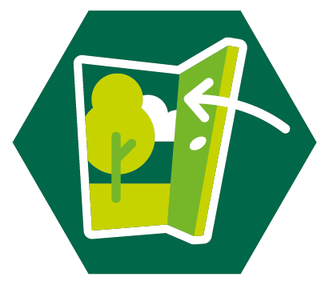 | Na een jaar vol lockdowns en thuisopkomsten gaan we eindelijk weer naar buiten! Speciaal voor deze gelegenheid is er een tijdelijk insigne ontworpen waar je dit voorjaar aan kunt werken. Overleven in, met en van de natuur staan hierin centraal.  De eisen voor dit insigne zijn zo beschreven dat je er flexibel mee aan de slag kunt, afhankelijk van de huidige maatregelen en afspraken binnen jouw gemeente, groep en speltak. Jeugdleden kunnen zelfstandig vanuit huis werken aan het insigne, maar je kunt er ook met de hele speltak samen mee aan de slag.  Heel veel plezier!

Opdracht | Explorers
1  Eten uit de natuur | Maak een gerecht met insecten en een salade met zelf uit de natuur verzamelde ingrediënten.  Activiteiten van de activiteitenbank die hier bij passen:  - Koken met bloemen  - Insecten recepten  Opkomsttip:  - Vette vegabek halen
2  Onderkomen | Maak in de buitenlucht een shelter op hoogte en breng hier een nacht in door.
3  Oriënteren in het donker | Loop of zeil een tocht via het navigeren via de sterren (planisfeer).
4  Weer | Maak een barometer en doe een weersvoorspelling hier mee. En herken vier verschillende wolkentypen.
5  Kunst uit de natuur (en zwerfafval): maak een groene kunstgalerij met de groep. | Maak een sculptuur van zwerfafval en onderdelen uit de natuur.  Voorbeeld op Thuis op avontuur:  - Landschapskunst

